ORGANIGRAMA DE LA ENTIDAD

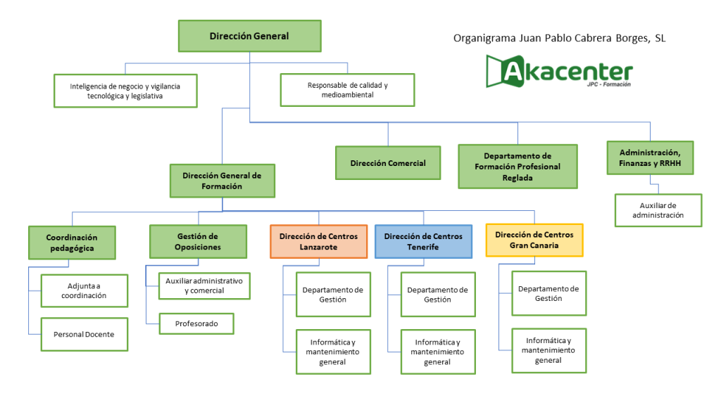

Organigrama – Juan Pablo Cabrera Borges, SL (Akacenter)

Dirección General
- Inteligencia de negocio y vigilancia tecnológica y legislativa
- Responsable de calidad y medioambiental

Dependen directamente de Dirección General:

Dirección General de Formación
- Coordinación Pedagógica
  - Adjunta a coordinación
  - Personal Docente
- Gestión de Oposiciones
  - Auxiliar administrativo y comercial
  - Profesorado

- Direcciones de Centros
- Dirección de Centros – Lanzarote
  - Departamento de Gestión
  - Informática y mantenimiento general
- Dirección de Centros – Tenerife
  - Departamento de Gestión
  - Informática y mantenimiento general
- Dirección de Centros – Gran Canaria
  - Departamento de Gestión
  - Informática y mantenimiento general

Dirección Comercial

Departamento de Formación Profesional Reglada

Administración, Finanzas y RRHH
- Auxiliar de administración

